用户体系： 学生 家长 教师 班主任 心理咨询老师 学校管理员 区县管理员 地市管理员 总站管理员

不同的用户登录，有不同的对应的功能。

、每次学生，家长，老师在某一固定的时间段， 做一个测试的量表， 所以学校后台

释放测评题目的功能， 校管理后台有几十个量表，每次测试，管理员开放一个或（数个）测评量表； 开放的表针对不同的用户（学生的测评， 家长的测评， 学校老师的测评。）

总站后台：

以这个为基础的 <http://mim-tech.com/oa/index.php> admin 888888 （程序源代码）



结合帝国CMS管理后台 描述

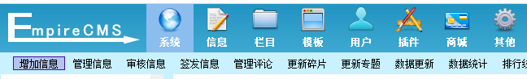

导航栏目设置

系统管理 设置配置 知识管理 学校机构 信息管理 统计分析 

丰富了  的功能， 分拆为两个， 主要引用了帝国后台的

系统管理 选取帝国后台功能列表

|  |  |
| --- | --- |
| 用 | 具体啥的有所增加减少的， 你定夺下。 |

设置配置 <http://mim-tech.com/oa/index.php> （和帝国的看看，整合下）

|  |  |
| --- | --- |
| 区域配置     网站模版管理 | 感觉帝国的这部分功能， 比OA的好， 你比较小。。  角色分为  学生 家长 教师 班主任 咨询师 学校管理员 区县专员 地市专员 省级管理  总站后台管理  。  http://v3.ijh.cc ijianghu ijianghu2015 后台的， 但总的来说， 我省级的应该用不到的。  ，主要是  配置。。 |

 丰富了报表管理的细分

|  |  |
| --- | --- |
|  | 量表管理    表单管理  新增表单  表单列表  表单分类  学生心理档案表格 老师心理档案表格 心理量表 心理辅导 心理咨询 心理培训 义工登记管理  文件夹管理 |
|  | 具体表单另见 word 文档 |

|  |  |
| --- | --- |
|  |  |

 学校机构

|  |  |
| --- | --- |
| 支持批量导出所有测试人员心理档案，系统自动按不同人员分页导出。 | 学校  新增学校  学校列表  学校类型  小学 初中 高中 中职 学校包括（小学和初中）  机构类型  机构会员  培训管理  奖惩记录  义工管理  基础类别 |

 信息管理

|  |  |
| --- | --- |
|  | 信息分类  增加信息  信息管理    放松管理  放松分类  图片  视频  动画  音频  计划总结    投票管理  网络调查模块  活动管理  活动申请  活动列表及审批  活动地区设置  活动类别设置  在线咨询    咨询预约 |
|  | 后台这部分内容构成。 |

　　　　　　　　　　　　　　　　　统计分析

|  |  |
| --- | --- |
|  | 学生心理统计分析 量表分类  量表统计  量表预警  量表报告  量表科研筛查 老师心理统计分析家长心理统计分析辅导咨询统计分析 团体心理辅导  面对面心理咨询  心理咨询记录  老师咨询记录  学生咨询记录  家长咨询记录  危机干预  工作分析 |

技术要求

6、自主填加量表开展课题研究（包含添加量表题目、题目得分、因子公式、得分解释、辅导建议、预警分值、计分评价及阅读报告注意事项等）

7、**测评报告生成多样化：**查看个人测评报告、查看团体测评报告，可导出为pdf或doc格式。档案管理功能：可以批量导入学生信息，也可以手工添加详细学生信息，建立学生的基本档案；当学生测评结束以后，系统里面每个学生的信息都包括了个人资料、测评结果、谈话记录和咨询记录。能按阶段、月度、年度生成团体心理健康水平整体评估报告。

20、支持导出量表，进行纸质测试。测试结果支持批量导入系统进行数据分析。

29、支持打印量表进行纸笔测试、支持打印测评结果和统计分析。实现了档案续打、整洁打印、留痕打印、自定义纸张，实现了和其他相关心理系统和软件原始数据相集成的功能

23、支持批量导出所有测试人员心理档案，系统自动按不同人员分页导出。

15、自定义个案辅导报告模板（不同单位可定义自己的个案辅导报告模板，符合自己单位的个性化需求）。

18、标签管理功能（管理员可以通过系统定义不同类别标签，定义的标签可以作为查询条件，便于根据定义标签第一时间找到需要干预的异常心理人员）。

19、心理档案输出内容支持用户自定义。（如输出内容含用户基本信息，背景信息、历次不同量表测量结果，历次心理咨询记录、历次网络调查结果、历次个案辅导报告等内容）。

**5、统计分析功能：**强大的统计分析功能，既可以对学校整体进行统计，也可以分单位对某一年级或班级进行统计；以比较年级与年级，班级与班级，男女性别或前后施测的差异显著性等，统计结果使用表格和图形描述分析，直观生动。所有的学生测试的原始答案、原始分数和标准分数均可导出到Excel或SPSS系统，以便进一步的专业科研统计分析。

11、自行定义预警筛查标准与方法。筛选具有共性的学生群体和具有问题心理倾向的学生群体，心理评估状态：正常、关注、追踪、高危、警戒，为学校教育教学管理提供参考依据。

12、支持量表常模更新，提供原始分与标准分数据转换输入。

13、支持测评档案历史库查询：过期测评档案可以独立移库，不参与数据查询与统计。

21、系统自动生成异常人员心理档案（包含具体的异常情况）

22、支持样本分析与统计，自动生成心理健康水平差异显著性对比分析表。

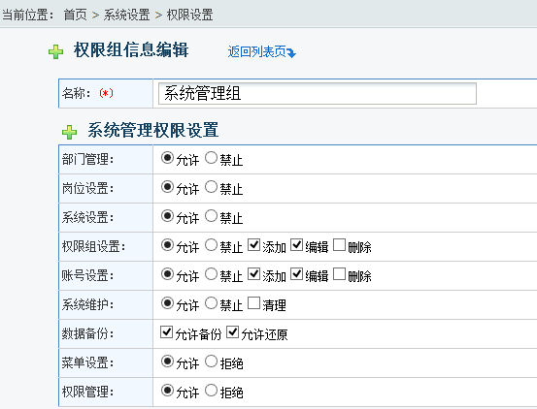

2 学校后台

总站对应的相关功能；导入对应的学生信息

学校后台

|  |  |  |
| --- | --- | --- |
|  |  | 会员管理管理     * **学生**[信息管理](http://m.61in.cn/index.php?s=/Student" \t "navTab) （**家长**） * **老师信息管理** * [学生测评评价表](http://m.61in.cn/index.php?s=/Zhpj) * 老师 * 家长 |
|  | 心理工作管理（有前端页面）    在线咨询  咨询登记  危机干预  工作分析  工作纪录 | 信息分类  增加信息  信息管理    放松管理  放松分类  图片  视频  动画  音频  计划总结    投票管理  网络调查模块 |
| 学生心理统计分析 量表分类  量表统计  量表预警  量表报告  量表科研筛查 老师心理统计分析家长心理统计分析辅导咨询统计分析 团体心理辅导  面对面心理咨询  心理咨询记录  老师咨询记录  学生咨询记录  家长咨询记录 |  |  |

学校校管理员，（心理专员）

（1） 批量导入学生功能 （年级变化）

批量导入/添加 老师功能 （部门）

（2） 释放测评题目的功能；校管理后台有几十个量表，每次测试，管理员开放一个或（数个）测评量表； 开放的表针对不同的用户（学生的测评， 家长的测评， 学校老师的测评。）

（3） 查看并修改学生测评报告的功能， 通过审核，学生和家长可以查看测评报告

（4）有个给家长留言的功能，主要是针对每次的测评的评论功能

（5）工作接收和汇报功能， 主要是针对上级的管理部门的；

（6）学校心理健康教育活动管理：学校心理健康教育工作计划、工作日志（大事记、会议纪要等），心理健康讲座/心理教育课/心理辅导个案记录/其他心理健康辅导活动计划、方案、记录，工作分析与总结等。

（7）学校心理咨询室工作管理：主要包括学校心理咨询室工作纪录：工作计划、工作日志（大事记、会议纪要等），学校心理咨询员学习、督导情况记录等。个别与团体咨询登记和纪录表（学生/教师/家长）， 危机干预纪录和其他工作纪录等；学校心理咨询室工作分析：咨询问题分析、咨询量和咨询对象分析、活动效果评估等；

（8）后台统计分析功能， 统计分析内容方法再确定

（9）网站前端页面

学生基本关联字段： 学校 年级 班级 姓名 学号 手机号 家长手机号 邮箱

学生的数据是系统导入的。如果 前台注册会员，就保留几个基本注册信息， 归类到 测试学校下面就可以了。

下面模式可作为学生信息导入的参考：

m.61in.cn admin admin

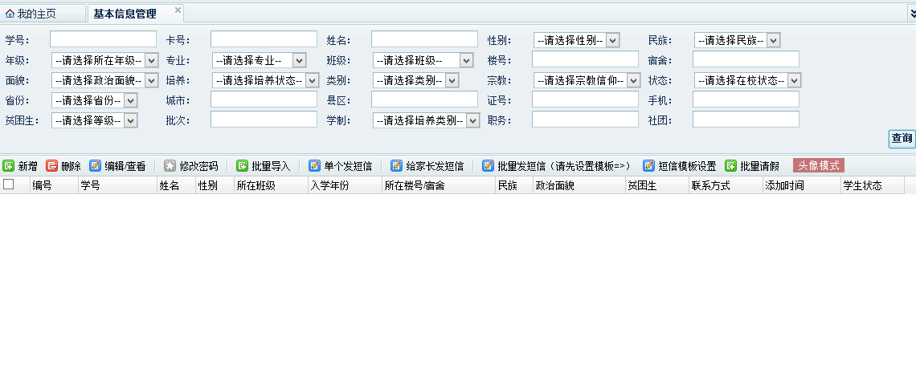



 发信息

表单相关的字段， 自己添加的行不行啊。。

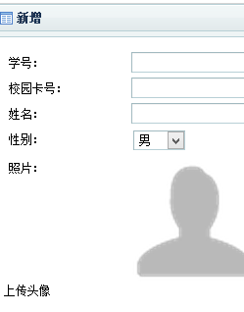 类似这个么添加模式的

参考教师管理， 学生年级管理

|  |
| --- |
|  |

3、学生会员功能

（1） 学生和家长以手机号作为用户名；手机短信认证后，登录。

或学生以学号， 家长以手机号做为用户名

（2）学生登陆后作测试题，然后提交测试； 提交后，提示 测试已提交，进入审核状态

所谓的审核，是学生生成的报告需要学校的管理员（心理老师）看了同意发布，学生和家长端才可以查看

（3）各次测试的记录，形成的心理档案记录

（4）进行咨询预约等；

（5）通知公告查看

4、家长会员功能

（1）家长登陆后作测试题，然后提交测试； 出测试成果，测试成果保留在线支付的功能， 只有支付了费用才能看到测试的报告。

（2）各次测试的记录

（3）家长端可以查看孩子的测试记录，可以查看心里老师对测评的评论（留言）功能

（4）进行咨询预约等；

（5）通知公告查看

5、班主任 （学校老师）

（1）班级学生心理数据查看；

（2）对家长说功能：对家长端在线留言

6、 学校老师

（1）老师登陆后作测试题，然后提交测试； 出测试成果，测试成果保留在线支付的功能， 只有支付了费用才能看到测试的报告。

（2）各次测试的记录

7、咨询师：通过端口进入测试、进行咨询预约等，经管理员赋权后可查看部分单位或部分被试的相关档案；

9、区县/市/ 会员功能 （总站下面一级的， 如果有的话）

（1）工作接收和汇报功能， 主要是针对上级的管理部门的；

（2）下一级会员（学校）数据统计分析功能， 统计分析内容再确定

10、制作成安装包程序，需要加密授权的功能，绑定IP或域名的功能。

|  |  |
| --- | --- |
| 个人中心  我的资料 （不能修改）  通知公告  心里测评  在线测评  历史测评 报告 解决方案  心里放松  图片 音乐 动画 视频  知识管理  心理咨询  咨询预约  咨询记录 咨询报告  我的支付 | 家长中心  孩子的资料  孩子测评  在线测评  历史测评 报告 解决方案  家长测评  在线测评  历史测评 报告 解决方案  家校沟通  班主任说  心理老师说  心理专家说  心里放松  图片 音乐 动画 视频  心理咨询  咨询预约  咨询记录 咨询报告  我的支付 |
| 老师中心  个人中心  我的资料  心里测评  在线测评  历史测评 报告 解决方案  心里放松  图片 音乐 动画 视频  心理咨询  咨询预约  咨询记录 咨询报告  我的支付 | 班主任中心：    班级测评档案  对家长说  量表统计  量表预警 |

区县管理/地市管理

|  |  |  |
| --- | --- | --- |
|  | * 表单列表 | 会员管理管理  学校  新增学校  学校列表  学校类型  小学 初中 高中 中职 学校包括（小学和初中）  机构类型  机构会员  培训管理  奖惩记录  义工管理  基础类别 |
|  | 心理工作管理（有前端页面）    在线咨询  咨询登记  危机干预  工作分析  工作纪录 | 信息分类  增加信息  信息管理    放松管理  放松分类  图片  视频  动画  音频  计划总结    投票管理  网络调查模块 |
| 学生心理统计分析 量表分类  量表统计  量表预警  量表报告  量表科研筛查 老师心理统计分析家长心理统计分析辅导咨询统计分析 团体心理辅导  面对面心理咨询  心理咨询记录  老师咨询记录  学生咨询记录  家长咨询记录 |  |  |

心理专员 （咨询机构，危机干预） 管理分配到它名下的学校

|  |  |  |
| --- | --- | --- |
|  | * 表单列表 | 会员管理管理  学校  新增学校  学校列表  学校类型  小学 初中 高中 中职 学校包括（小学和初中）  机构类型  机构会员  培训管理  奖惩记录  义工管理  基础类别 |
|  | 心理工作管理（有前端页面）    在线咨询  咨询登记  危机干预  工作分析  工作纪录 | 信息分类  增加信息  信息管理    放松管理  放松分类  图片  视频  动画  音频  计划总结    投票管理  网络调查模块 |
| 学生心理统计分析 量表分类  量表统计  量表预警  量表报告  量表科研筛查 老师心理统计分析家长心理统计分析辅导咨询统计分析 团体心理辅导  面对面心理咨询  心理咨询记录  老师咨询记录  学生咨询记录  家长咨询记录 |  |  |